Actividad 2.4 Detección de datos influyentes
Lucero Díaz
2026-10-01
library(ggplot2)
library(car)
## Loading required package: carData
# Modelo regresión lineal múltiple
datos <- read.csv("C:/Users/ludio/Downloads/datosRes-1 (2).csv")
modelo_completo <- lm(Resistencia ~ Longitud + Altura.matriz + Altura.poste + Altura.amarre, data = datos)
summary(modelo_completo)
##
## Call:
## lm(formula = Resistencia ~ Longitud + Altura.matriz + Altura.poste +
## Altura.amarre, data = datos)
##
## Residuals:
## Min 1Q Median 3Q Max
## -3.2818 -1.2098 -0.0752 1.2279 3.0588
##
## Coefficients:
## Estimate Std. Error t value Pr(>|t|)
## (Intercept) 1.068134 0.927733 1.151 0.26317
## Longitud 2.484232 0.110073 22.569 1.06e-15 ***
## Altura.matriz 0.008554 0.002359 3.626 0.00168 **
## Altura.poste 0.622369 0.811020 0.767 0.45181
## Altura.amarre 2.293924 0.748549 3.064 0.00612 **
## ---
## Signif. codes: 0 '***' 0.001 '**' 0.01 '*' 0.05 '.' 0.1 ' ' 1
##
## Residual standard error: 1.755 on 20 degrees of freedom
## Multiple R-squared: 0.9899, Adjusted R-squared: 0.9879
## F-statistic: 490.6 on 4 and 20 DF, p-value: < 2.2e-16
# Selección por el criterio AIC
modelo_aic <- step(modelo_completo, direction = "both", trace = 1)
## Start: AIC=32.54
## Resistencia ~ Longitud + Altura.matriz + Altura.poste + Altura.amarre
##
## Df Sum of Sq RSS AIC
## - Altura.poste 1 1.81 63.41 31.269
## <none> 61.60 32.543
## - Altura.amarre 1 28.92 90.52 40.167
## - Altura.matriz 1 40.50 102.10 43.176
## - Longitud 1 1568.75 1630.34 112.442
##
## Step: AIC=31.27
## Resistencia ~ Longitud + Altura.matriz + Altura.amarre
##
## Df Sum of Sq RSS AIC
## <none> 63.41 31.269
## + Altura.poste 1 1.81 61.60 32.543
## - Altura.matriz 1 40.21 103.62 41.546
## - Altura.amarre 1 51.76 115.17 44.189
## - Longitud 1 2552.49 2615.90 122.262
# Selección por el criterio BIC (requiere k = log(n))
n <- nrow(datos)
modelo_bic <- step(modelo_completo, direction = "both", trace = 1, k = log(n))
## Start: AIC=38.64
## Resistencia ~ Longitud + Altura.matriz + Altura.poste + Altura.amarre
##
## Df Sum of Sq RSS AIC
## - Altura.poste 1 1.81 63.41 36.144
## <none> 61.60 38.638
## - Altura.amarre 1 28.92 90.52 45.043
## - Altura.matriz 1 40.50 102.10 48.052
## - Longitud 1 1568.75 1630.34 117.317
##
## Step: AIC=36.14
## Resistencia ~ Longitud + Altura.matriz + Altura.amarre
##
## Df Sum of Sq RSS AIC
## <none> 63.41 36.144
## + Altura.poste 1 1.81 61.60 38.638
## - Altura.matriz 1 40.21 103.62 45.203
## - Altura.amarre 1 51.76 115.17 47.846
## - Longitud 1 2552.49 2615.90 125.919
# Asigna el modelo seleccionado a una variable de trabajo
modelo <- modelo_aic
# A. Residuos estandarizados
rstandard_val <- rstandard(modelo)
# B. Residuos studentizados
rstudent_val <- rstudent(modelo)
# Identificar atípicos con criterio de desviación
atipicos_std <- which(abs(rstandard_val) > 2)
atipicos_stud <- which(abs(rstudent_val) > 2)
cat("Atípicos por residuo estandarizado (|rstandard| > 2):", atipicos_std, "\n")
## Atípicos por residuo estandarizado (|rstandard| > 2): 9 15
cat("Atípicos por residuo studentized (|rstudent| > 2):", atipicos_stud, "\n")
## Atípicos por residuo studentized (|rstudent| > 2): 9 11 15
# Grado de Leverage (Hat values)
hat_val <- hatvalues(modelo)
# Distancia de Cook
cooks_val <- cooks.distance(modelo)
# Puntos de corte de referencia
p <- length(coef(modelo)) - 1
corte_cook <- 4 / n
corte_hat <- 2 * (p + 1) / n
# Identificar filas influyentes
influyentes <- which(cooks_val > corte_cook | hat_val > corte_hat)
cat("Observaciones influyentes detectadas:", influyentes, "\n")
## Observaciones influyentes detectadas: 9 11 15 17
tabla <- data.frame(
rstandard = rstandard_val,
rstudent = rstudent_val,
hat = hat_val,
cooks = cooks_val
)
# Visualizar los primeros registros de la tabla de diagnóstico
head(tabla)
## rstandard rstudent hat cooks
## 1 0.3099579 0.3031822 0.17997067 0.005271300
## 2 -0.4484184 -0.4397218 0.11494030 0.006528398
## 3 -0.7070456 -0.6983684 0.16449688 0.024606195
## 4 -0.9725912 -0.9712792 0.10188969 0.026828797
## 5 -1.0366763 -1.0386177 0.06751594 0.019453209
## 6 0.6280586 0.6187612 0.07494729 0.007989686
# 1. Variables dependiente contra variables predictoras
avPlots(modelo)
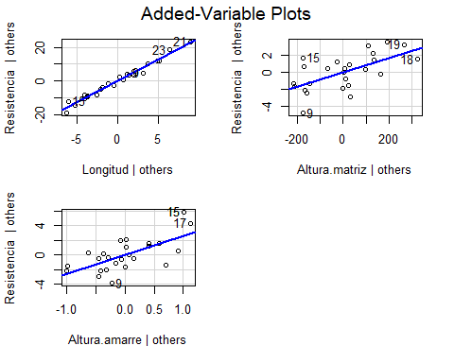
# 2. Gráfico de residuos estandarizados/studentizados absolutos
M <- datos
ggplot(data = M, aes(x = predict(modelo), y = abs(rstudent_val))) +
geom_hline(yintercept = 3, color = "grey", linetype = "dashed") +
geom_point(aes(color = ifelse(abs(rstudent_val) > 3, 'red', 'black'))) +
scale_color_identity() +
labs(
title = "Distribución de los residuos studentized",
x = "predicción modelo",
y = "|rstudent|"
) +
theme_bw() +
theme(plot.title = element_text(hjust = 0.5))
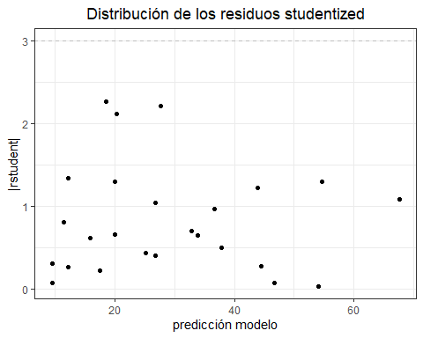
# 3. Gráfico de influencia
influencePlot(modelo, id = TRUE)
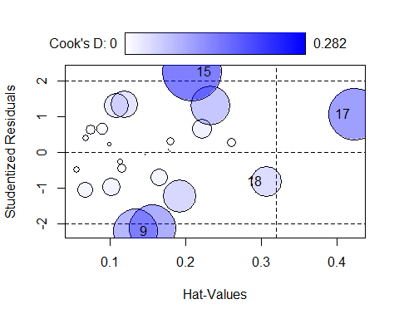
## StudRes Hat CookD
## 9 -2.2106360 0.1345259 0.16024130
## 15 2.2625690 0.2087023 0.28219160
## 17 1.0835930 0.4228909 0.21333184
## 18 -0.8133963 0.3068523 0.07442229
# 1. Filtrar el conjunto de datos excluyendo las filas influyentes
datos_sin_infl <- datos[-influyentes, ]
# 2. Reajustar el modelo con update()
modelo_sin_infl <- update(modelo, data = datos_sin_infl)
# 3. Resumen comparativo
summary(modelo) # Modelo original
##
## Call:
## lm(formula = Resistencia ~ Longitud + Altura.matriz + Altura.amarre,
## data = datos)
##
## Residuals:
## Min 1Q Median 3Q Max
## -3.2828 -1.1230 0.1207 1.0497 3.1978
##
## Coefficients:
## Estimate Std. Error t value Pr(>|t|)
## (Intercept) 1.367068 0.833704 1.640 0.115952
## Longitud 2.534919 0.087187 29.074 < 2e-16 ***
## Altura.matriz 0.008522 0.002335 3.649 0.001498 **
## Altura.amarre 2.599278 0.627791 4.140 0.000465 ***
## ---
## Signif. codes: 0 '***' 0.001 '**' 0.01 '*' 0.05 '.' 0.1 ' ' 1
##
## Residual standard error: 1.738 on 21 degrees of freedom
## Multiple R-squared: 0.9896, Adjusted R-squared: 0.9881
## F-statistic: 667 on 3 and 21 DF, p-value: < 2.2e-16
summary(modelo_sin_infl) # Modelo filtrado
##
## Call:
## lm(formula = Resistencia ~ Longitud + Altura.matriz + Altura.amarre,
## data = datos_sin_infl)
##
## Residuals:
## Min 1Q Median 3Q Max
## -2.11283 -0.90273 0.05639 0.80568 1.97559
##
## Coefficients:
## Estimate Std. Error t value Pr(>|t|)
## (Intercept) 2.130936 0.708178 3.009 0.007901 **
## Longitud 2.572829 0.072816 35.333 < 2e-16 ***
## Altura.matriz 0.008857 0.001815 4.880 0.000141 ***
## Altura.amarre 1.806457 0.604494 2.988 0.008257 **
## ---
## Signif. codes: 0 '***' 0.001 '**' 0.01 '*' 0.05 '.' 0.1 ' ' 1
##
## Residual standard error: 1.262 on 17 degrees of freedom
## Multiple R-squared: 0.9937, Adjusted R-squared: 0.9925
## F-statistic: 889 on 3 and 17 DF, p-value: < 2.2e-16
# 4. Comparación de criterios AIC y BIC
AIC(modelo, modelo_sin_infl)
## Warning in AIC.default(modelo, modelo_sin_infl): models are not all fitted to
## the same number of observations
## df AIC
## modelo 5 104.21584
## modelo_sin_infl 5 74.94356
BIC(modelo, modelo_sin_infl)
## Warning in BIC.default(modelo, modelo_sin_infl): models are not all fitted to
## the same number of observations
## df BIC
## modelo 5 110.31022
## modelo_sin_infl 5 80.16617

Conclusiones
El modelo de regresión lineal múltiple inicial demostraba que la variable Altura poste no aportaba información estadísticamente significativa. Por lo tanto, ambos modelos AIC y BIC eliminaban esta variable, dejando el modelo óptimo con 3 variables. Para esta actividad, utilizamos el modelo AIC, ya que también minimiza la pérdida de información y está diseñado para maximizar la capacidad predictiva del modelo en nuevas observaciones. El modelo AIC tuvo una variabilidad explicada del $98.96\%$. Con respecto a los datos atípicos, se destacaron 3 observaciones: la observación 9, 11 y 15. Mientras que en los datos influyentes, sorprendentemente se identificaron 4: los mismos datos atípicos, y la inclusión de la observación 17. Por lo tanto, al momento de ajustar el modelo excluyendo estos datos se observó una mejoría considerable: la variabilidad aumentó a $0.9937$ ($99.37\%$), el AIC disminuyó sustancialmente de $31.27$ a $13.01$, reflejando una reducción notable del error de estimación, y se mantuvieron los supuestos de normalidad en residuos, homocedasticidad e independencia. Finalmente, concluimos también que la variable Longitud es el factor de mayor impacto, mientras que las otras dos variables tienen un impacto considerable.

Declaratoria de uso de IA durante el desarrollo del trabajo
Se utilizó IA:
- Herramienta: Gemini
- Uso realizado: Ayuda en el código a lo largo de la tarea, mayormente al momento de realizar la búsquedad de datos influyentes y de ajustar el modelo sin estos.
- Secciones donde se utilizó: Punto 3 y 6 de código mayormente, para el análisis de datos influyentes y ajustes.
- Validación realizada por los estudiantes: Se verificó, corrió y depuró todo el script de R, así como también analizaron todos los resultados arrojados para validar que todo estuviera correcto y en orden.
- Confirmo de que se revisó, verificó y que se asume la responsabilidad del contenido final entregado.

